
2019/2020学年度第一学期庐巢六校联盟段考2
高一物理试卷
第I卷(选择题)
一、单选题(共8小题，每题4分，共32分)
1.物理学中的“质点”是一种理想化模型，研究下列物体的运动时可视为质点的是
A.研究运动员跳高的过杆动作 B.研究车轮边缘的速度
C.研究乒乓球的接发球技术 D.计算轮船在海洋中的航行速度
2.敦煌曲子词中有这样的诗句：“满眼风波多闪烁，看山恰似走来迎，仔细看山山不动，是船行。”其中“看山恰似走来迎”所选的参考系是
A.山 B.船 C.地面 D.树木
3.短跑运动员在100m短跑比赛中，测得7s末的速度是9.0m/s，10s末到达终点的速度是10.2m/s，则运动员在全程内的平均速度是
A.9.0m/s B.9.6m/s C.10.0m/s D.10.2m/s
4.某物体在0～8s时间内的x－t图象如图所示，下列说法中正确的是
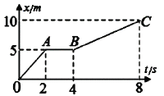
A.物体在第1s内的位移为5m B.物体在第3s内的速度为5m/s
C.物体在前4s内的平均速度为2.5m/s D.物体在后4s内的速度为1.25m/s
5.小球从空中自由下落，与水平地面相碰后弹到空中某一高度，其速度随时间变化的关系如图所示，取g＝10m/s²，则小球
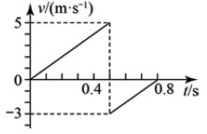
A.下落的最大速度为3m/s B.第一次反弹的初速度大小为5m/s
C.能弹起的最大高度为1.25m D.能弹起的最大高度为0.45m
6.2018年女排世锦赛复赛第三轮中国队以3：0横扫美国女排，在比赛过程中，主攻手朱婷打了一个“探头球”。已知来球速度大小10m/s，击回球的速度大小20m/s，击球时间0.05s。假设速度方向均为水平方向，并设来球方向为正方向，则击球过程中排球的平均加速度为
A.－600m/s² B.600m/s² C.200m/s² D.－200m/s²
7.下列说法正确的是
A.相互接触的物体间必定有弹力的作用
B.在桌面上的物体对桌面产生的压力就是物体的重力
C.滑动摩擦力的方向一定与运动方向相反且起阻碍作用
D.静摩擦的方向可能与物体运动方向相同，可能提供动力，也可能是阻力
8.如图所示，固定在竖直平面内的光滑圆环的最高点有一个光滑的小孔。质量为m的小球套在圆环上，一根细线的下端系着小球，上端穿过小孔用手拉住。现拉动细线，使小球沿圆环缓慢上移。在移动过程中手对线的拉力F和轨道对小球的弹力N的大小变化情况是
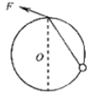
A.F不变，N增大 B.F不变，N减小 C.F减小，N不变 D.F增大，N减小
二、多选题(共4小题，每题4分，共16分)
9.物理兴趣小组的某同学在研究匀变速直线运动的规律时，得出某物体运动的位移与时间的比值与时间的关系式为，由此关系式可得
A.物体的加速度为4m/s² B.物体的初速度为6m/s
C.3s末物体的速度为18m/s D.前5s内物体的位移为130m
10.在如图所示的位移－时间(x－t)图象和速度－时间(v－t)图象中，给出的四条图线甲、乙、丙、丁分别代表四辆车由同一地点向同一方向运动的情况，则下列说法正确的是
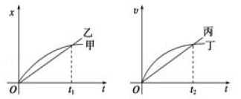
A.甲车做曲线运动，乙车做直线运动
B.0～t₁时间内，甲车通过的路程等于乙车通过的路程
C.丙、丁两车在t₂时刻相遇
D.0～t₁时间内，甲、乙两车的平均速度相等
11.物体从h高处自由下落，它在落地前1s内共下落35m，g＝10m/s²。下列说法中正确的有
A.物体下落的时间为4s
B.物体落地时速度为40m/s
C.下落后第1s内、第2s内、第3s内，每段位移之比为1：2：3
D.落地前2s内共下落60m
12.如图所示，质量为m的木块在恒力F作用下在质量为M的长木板上向右滑行，长木板处于静止状态，已知木块与木板间的动摩擦因数为µ₁，木板与地面间的动摩擦因数为µ₂，m受到的摩擦力为F_{f1}，木板受到地面的摩擦力F_{f2}，则
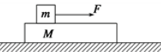
A.F_{f1}大小为µ₁mg，方向向左 B.F_{f1}大小为F，方向向左
C.F_{f2}大小为µ₂(m＋M)g，方向向左 D.F_{f2}大小为µ₁mg，方向向左
第II卷(非选择题)
三、实验题(共两小题，每空2分，共12分)
13.(6分)在测定匀变速直线运动加速度的实验中，选定一条纸带如图所示，已知交变电流的频率f＝50Hz。从0点开始，每5个点取一个计数点，其中0、1、2、3、4、5、6都为计数点。测得：
x₁＝1.85cm，x₂＝3.04cm，x₃＝4.25cm，x₄＝5.48cm，x₅＝6.68cm，x₆＝7.90cm。
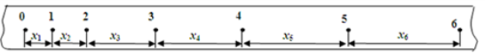
(1)相邻计数点间的时间间隔T＝____s，小车的速度v₄＝______m/s(结果保留3位有效数字)
(2)加速度a＝______m/s²(结果保留3位有效数字)
14.(6分)某同学做“验证力的平行四边形定则”的实验情况如下图甲所示，其中A为固定橡皮条的图钉，O为橡皮条与细绳的结点，OB和OC为细绳。图乙是在白纸上根据实验结果画出的图。
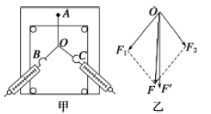
(1)下列叙述正确的是__________(填选项前的字母)
A.同一实验过程中，结点的位置必须都拉到同一位置O点，不能随意变动
B.用两只弹簧测力计拉橡皮条时，应使两细绳之间的夹角为90°，以便算出合力的大小
C.两个分力之间的夹角越大越好
D.必须使分力与合力在同一平面内
(2)如果没有操作失误，图乙中的F与F′两力中，方向一定沿AO方向的是______。
(3)本实验采用的科学方法是________。
A.理想实验法 B.等效替代法 C.控制变量法 D.建立物理模型法
四、解答题(共4小题，共40分)
15.(8分)物体沿斜面由静止滚下，依次经过A、B、C三点，若物体做匀变速直线运动，AB＝3m，BC＝5m，已知A到B与B到C所用的时间均为2s，求：
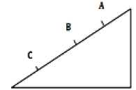
(1)物体运动的加速度；
(2)物体到达C点的速度。
16.(10分)甲车以10m/s的速度在平直的公路上匀速行驶，乙车以4m/s的速度与甲车平行同向做匀速直线运动，甲车经过乙车旁边时，乙车开始以1m/s2的加速度开始加速，且乙的最大行驶速度为12m/s，从乙车加速开始计时，两车运动相互不影响。求：
(1)乙车再次追上甲车前，两车相距的最大距离；
(2)乙车再次与甲车相遇所用的时间。
17.(8分)如图所示，质量为M＝6kg的物体处于静止状态，细绳OB与水平方向夹角为37°，细绳OA沿水平方向。求：OA、OB两根细绳的拉力大小。(取g＝10m/s²，sin37°＝0.6，cos37°＝0.8)
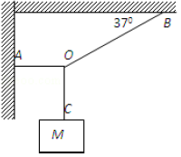
18.(14分)如图所示，质量M＝2kg的木块套在水平杆上，并用轻绳将木块与质量m＝kg的小球相连。今用跟水平方向成a＝30°角的力F＝10N，拉着球带动木块一起向右匀速运动，运动中M、m相对位置保持不变，取g＝10m/s²。求：
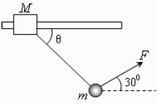
(1)运动过程中轻绳与水平方向夹角θ；
(2)木块与水平杆间的动摩擦因数μ。

